Poranki z książką

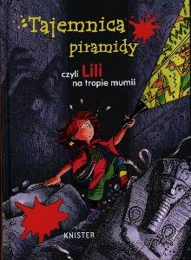 | Serdecznie zapraszam w każdy wtorek i czwartek od 7.40 do 8.00 na spotkanie z książką.  Poznaliście już Momo, teraz czas na Lili. Lili jest mniej więcej w waszym wieku i wygląda zupełnie zwyczajnie. Bo Lili jest zwyczajną dziewczynką. No... może nie całkiem. Lili ma coś bardzo niezwykłego - księgę czarów, zgubioną przez roztrzepaną czarownicę Surulundę. Lili nikomu o księdze nie powiedziała, ukrywa ją nawet przed młodszym bratem Leonem. Ale czy potrafi z niej skorzystać?  Przyjdźcie i posłuchajcie!  Czekam na Was! Paulina Tepper

Poranki z książką

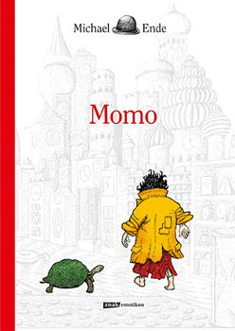 | Serdecznie zapraszam w każdy wtorek i czwartek od 7.40 do 8.00 na spotkanie z książką.  Od października czytamy "Momo" M. Ende.  To niezwykła opowieść o czasie, magii i prawdziwej przyjaźni.  Tajemnicza dziewczynka o imieniu Momo pojawia się znikąd, ale szybko znajduje przyjaciół. Potrafi wymyślać niesamowite zabawy, słuchać jak nikt inny i cieszyć się każdą chwilą.  Niespodziewanie jej piękny świat zostaje zagrożony przez tajemniczych szarych panów, którzy kradną ludziom wolny czas i radość.  Czy Momo będzie odporna na ich czary?  Przyjdźcie i posłuchajcie!  Czekam na Was! Paulina Tepper

